Ε Λ Λ Η Ν Ι Κ Η Δ Η Μ Ο Κ Ρ Α Τ Ι Α  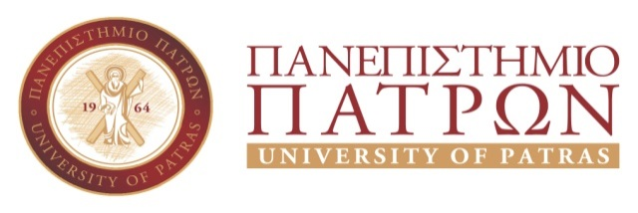 | ΣΧΟΛΗ ΕΠΙΣΤΗΜΩΝ ΥΓΕΙΑΣ  ΤΜΗΜΑ ΙΑΤΡΙΚΗΣ  ΓΡΑΜΜΑΤΕΙΑ  Τηλ.: 2610/969100-8  Fax: 2610/996103  E-mail: secretary@med.upatras.gr  Web site: www.med.upatras.gr

ΑΝΑΚΟΙΝΩΣΗ ΕΓΓΡΑΦΩΝ
ΜΕΤΑΠΤΥΧΙΑΚΩΝ ΦΟΙΤΗΤΩΝ
ΔΠΜΣ ΣΤΗΝ “ΙΑΤΡΙΚΗ ΦΥΣΙΚΗ”
ΑΚΑΔ. ΕΤΟΥΣ 2017-2018

Ανακοινώνεται ότι οι εγγραφές για τους πρωτοετείς φοιτητές -τριες του ΔΠΜΣ «Ιατρική Φυσική» θα πραγματοποιηθούν από Παρασκευή 27 Οκτωβρίου 2017 έως και Πέμπτη 16 Νοεμβρίου 2017 και ώρες 09:30-12:30.

Παρακαλούνται οι μεταπτυχιακοί φοιτητές/τριες να προσκομίσουν:
- Δύο (2) φωτογραφίες τύπου αστυνομικής ταυτότητας
- Την αστυνομική τους ταυτότητα
- Για τους άνδρες: Πιστοποιητικό Γέννησης, όπου θα αναγράφεται το Μητρώο Αρρένων.

Ακολουθεί η λίστα με τους επιτυχόντες και σε περίπτωση μη εγγραφής τους εντός του προκαθορισμένου χρονικού διαστήματος, χάνουν το δικαίωμα εγγραφής και παρακολούθησης στο πρόγραμμα:

- Γαβαλάς Σπυρίδων, Πτυχιούχος Τμήματος Φυσικής Πανεπιστημίου Κρήτης
- Ευθυμίου Φώτιος, Πτυχιούχος Τμήματος Φυσικής Πανεπιστημίου Πατρών
- Κάιτατζη Χριστίνα - Συμίνα, Πτυχιούχος Τμήματος Φυσικής Πανεπιστημίου Πατρών
- Κόκκινου Αλεξάνδρα, Πτυχιούχος Τμήματος Φυσικής Πανεπιστημίου Πατρών
- Κολιώνη Κωνσταντίνα, Πτυχιούχος Τμήματος Νοσηλευτικής ΑΤΕΙ Πάτρας
- Κούτλα Παναγιώτα, Πτυχιούχος Τμήματος Φυσικής Αριστοτέλειου Πανεπιστημίου Θεσσαλονίκης
- Λίβανος Γεώργιος, Πτυχιούχος Τμήματος Φυσικής Πανεπιστημίου Πατρών
- Μιχαλιού Μαρία, Πτυχιούχος Τμήματος Φυσικής Αριστοτέλειου Πανεπιστημίου Θεσσαλονίκης
- Μπέκου Ελένη, Πτυχιούχος Τμήματος Φυσικής Αριστοτέλειου Πανεπιστημίου Θεσσαλονίκης
- Νάνος Θωμάς, Πτυχιούχος Τμήματος Φυσικής Πανεπιστημίου Πατρών
- Παππά Άννα, Πτυχιούχος Τμήματος Φυσικής Πανεπιστημίου Πατρών
- Σίσιου Γεωργία, Πτυχιούχος Τμήματος Φυσικής Αριστοτέλειου Πανεπιστημίου Θεσσαλονίκης
- Σόφτα Βασιλική, Πτυχιούχος Τμήματος Φυσικής Αριστοτέλειου Πανεπιστημίου Θεσσαλονίκης
- Τζούρας Ηλίας, Πτυχιούχος Τμήματος Φυσικής Πανεπιστημίου Πατρών

Από τη Γραμματεία

